WIN AI TOOLS

YouTube Key Hunter
  - Hướng dẫn cài đặt và săn cơ hội YouTube
Tìm từ khóa, đọc tín hiệu tăng trưởng và xuất báo cáo ngay trên Windows.
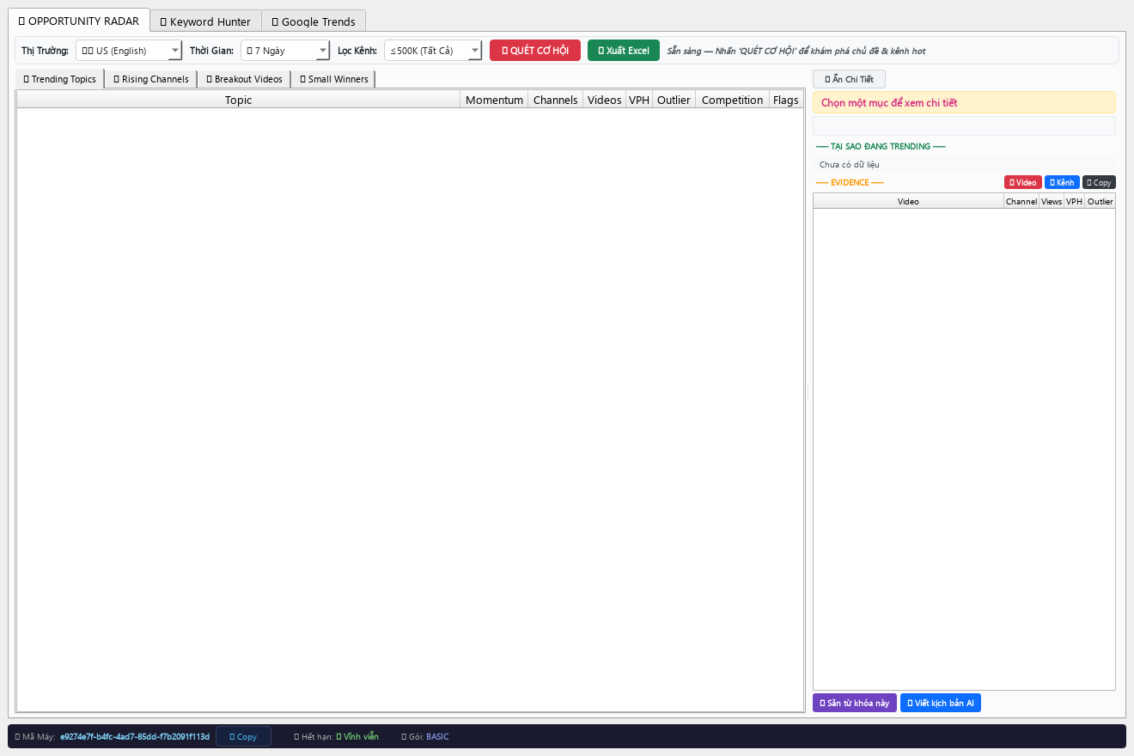
Hình 01 Giao diện Opportunity Radar của YouTube Key Hunter

Từ tín hiệu YouTube đến danh sách cơ hội có thể kiểm tra
• Opportunity Radar quét chủ đề, kênh đang lên, video breakout và small winners theo thị trường, khoảng thời gian và ngưỡng subscriber.
• Keyword Hunter mở rộng từ seed bằng YouTube Autocomplete, đọc VPH, viral ratio, competition và Opportunity Score.
• Google Trends, kiểm tra API key và DataExporter hỗ trợ bước xác minh rồi xuất JSON, CSV hoặc Excel.
Xem video hướng dẫn https://youtu.be/avtbiiggnQw
Tải gói portable https://drive.google.com/file/d/1Fp--xYC-FMR9xLr8aWRGExJs7hAwxwkf/view?usp=sharing
Gói portable hiện có: E:\Tool\0.WINAISYSTERM\Tool sale\1.KeyHunter\YouTubeKeyHunter_v3.rar
Ảnh giao diện trong tài liệu được chụp từ source hiện tại. Dữ liệu live, license và binary portable cần được kiểm tra theo phiên bản gói đang sử dụng.

PHẦN A TÌM HIỂU SẢN PHẨM

Tool phù hợp với công việc nào
Key Hunter gom nhiều bước nghiên cứu YouTube vào một cửa sổ: bắt đầu từ tín hiệu đang tăng, đào sâu một seed keyword, kiểm tra mức cạnh tranh và lưu lại bằng chứng có thể mở lại.
Nhu cầu | Cách Key Hunter xử lý | Kết quả mong đợi
Tìm ngách mới | Opportunity Radar và topic clustering | Có danh sách chủ đề, kênh và video để sàng lọc.
Đào sâu một seed | Autocomplete, Search/Browse scoring và VideoMetric | Có keyword, VPH, view, outlier và link bằng chứng.
Đánh giá cạnh tranh | Competition analyzer, small winner và channel momentum | Biết tín hiệu tăng trưởng trước khi chọn góc nội dung.
Lưu và chia sẻ | DataExporter cho Radar, Hunter và API key report | Có file Excel nhiều sheet hoặc JSON/CSV để làm tiếp.

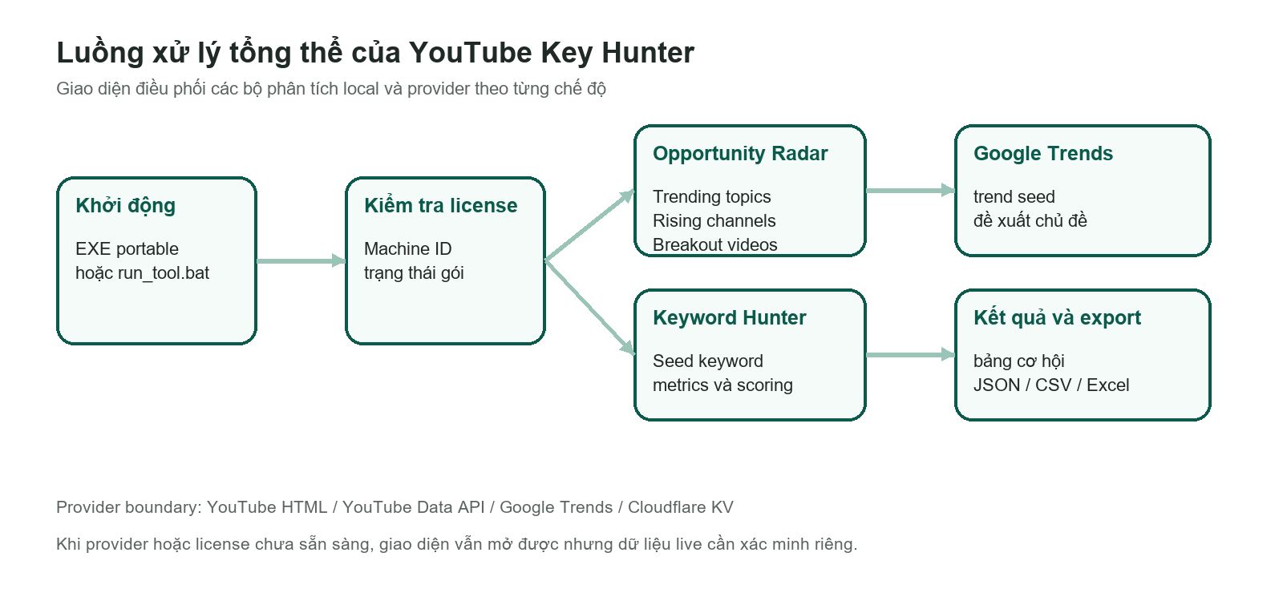
Hình 02 Sơ đồ luồng từ khởi động, license đến các bộ phân tích và file xuất

Ai nên dùng
Người xây kênh mới, người lập kế hoạch nội dung, nhóm nghiên cứu đối thủ và người cần một bảng lead có thể kiểm tra thủ công trên YouTube.

Điểm cần hiểu trước khi mua
Opportunity Score và các nhãn Rising, Outlier, Ocean hay Small là cách xếp hạng lead theo dữ liệu đầu vào. Chúng không phải cam kết về lượt xem, doanh thu hoặc khả năng lên xu hướng.
Nhánh free scraper có các giá trị thay thế khi YouTube không hiển thị đủ subscriber, duration, likes hoặc comments. Những giá trị đó phải được xem là chưa xác minh và nên đối chiếu lại trên video thật.

Tìm nhanh trong tài liệu
• Phần B: giải nén gói portable, xử lý license và chạy từng tab.
• Bước 1-2: Radar và Keyword Hunter, nơi tạo danh sách cơ hội.
• Bước 3-5: đọc chỉ số, dùng Google Trends, kiểm tra key và xuất báo cáo.
• Phần C: phạm vi đã xác minh, công thức sử dụng hằng ngày và câu hỏi thường gặp.
PHẦN B CÀI ĐẶT VÀ SỬ DỤNG

Tải, giải nén và mở tool
Bản bán hiện có là archive RAR. Hãy giải nén đầy đủ vào một thư mục ngắn, dễ nhớ; không mở EXE trực tiếp khi còn nằm trong cửa sổ WinRAR hoặc 7-Zip.
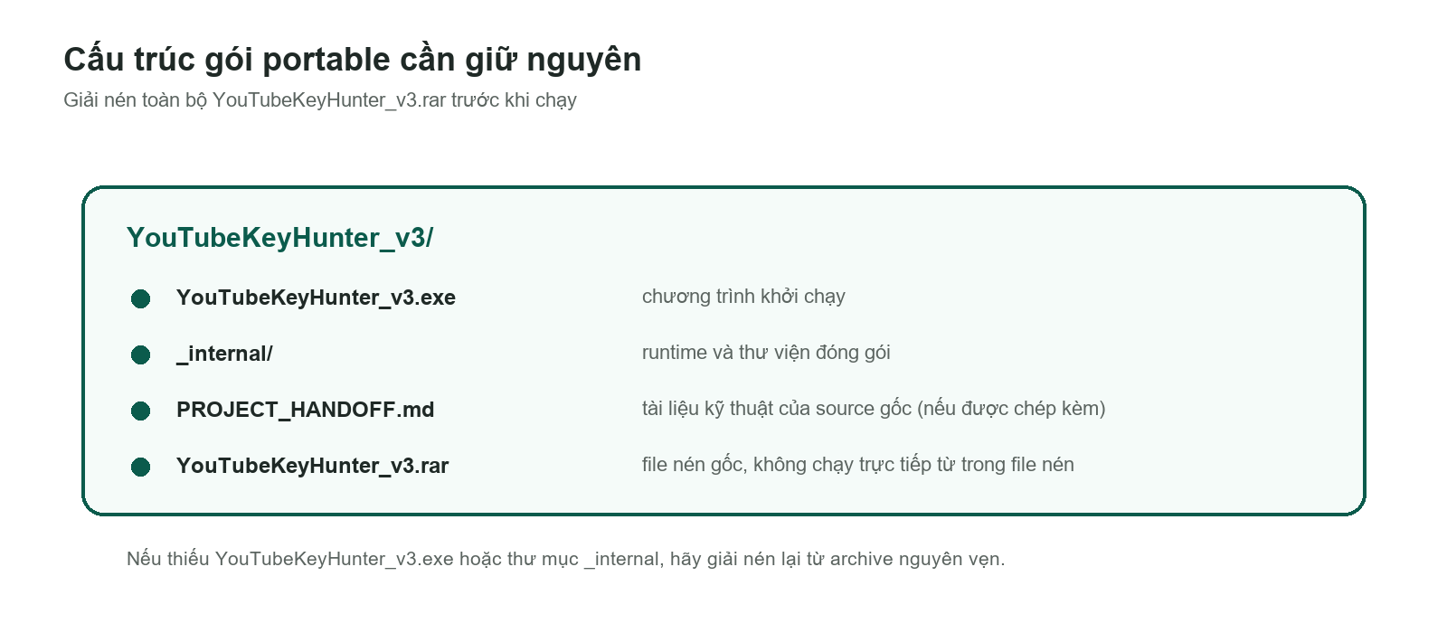
Hình 03 Sơ đồ các thành phần cần giữ nguyên sau khi giải nén
1. Mở WinRAR hoặc 7-Zip và chọn Extract vào một thư mục riêng.
2. Chờ giải nén xong toàn bộ archive; không bỏ qua thư mục _internal.
3. Mở thư mục vừa giải nén và kiểm tra YouTubeKeyHunter_v3.exe nằm cùng cấp với _internal.
4. Chạy YouTubeKeyHunter_v3.exe. Với source checkout, run_tool.bat chỉ là launcher dành cho bản code và không thay thế file EXE portable.
Thành phần | Điều đã thấy trong quá trình kiểm tra | Cách dùng
YouTubeKeyHunter_v3.exe | Tên binary được archive bán hàng sử dụng | Mở file này sau khi giải nén.
_internal | Thư mục runtime đi kèm bản onedir | Giữ nguyên vị trí cạnh EXE.
run_tool.bat | Có trong source checkout | Chỉ dùng khi chạy source bằng môi trường .venv.
.ytb_cache | Có trong source checkout | Cache local; không tự chép lẫn vào archive nếu chưa cần.

Chuẩn bị kết nối và license
• Kết nối Internet được dùng cho YouTube HTML, Autocomplete, Google Trends, YouTube Data API và Cloudflare license tùy luồng.
• Nếu hiện hộp kích hoạt, copy Machine ID và gửi cho người cung cấp qua kênh hỗ trợ của bạn. Không đưa API key hoặc secret vào tài liệu công khai.
• Portable EXE không cần pip install. Nếu chạy source, requirements.txt khai báo aiohttp, requests, pandas, openpyxl, google-api-python-client, PySide6, rich và beautifulsoup4.
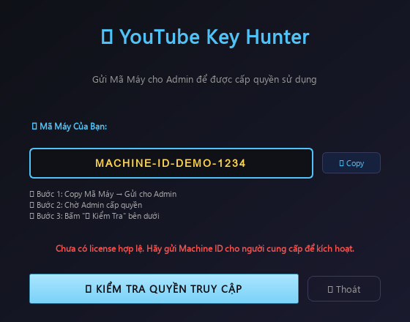
Hình 04 Hộp license hiển thị Machine ID và trạng thái quyền truy cập
Trong source hiện tại, GUI có ba tab chính. Luồng kiểm tra API key và luồng HUNT có thể dùng nhánh khác nhau; hãy đọc trạng thái trên thanh dưới cùng trước khi đánh giá kết quả.

BƯỚC 1 OPPORTUNITY RADAR

Khám phá cơ hội không cần seed keyword
Radar là điểm bắt đầu khi bạn chưa có một từ khóa cụ thể. Chọn thị trường, khoảng thời gian và trần subscriber rồi để bốn feed tìm các tín hiệu đang tăng.
Hình 05 Radar gồm Trending Topics, Rising Channels, Breakout Videos và Small Winners
1. Chọn Thị Trường, Thời Gian và Lọc Kênh theo nhóm subscriber phù hợp.
2. Bấm QUÉT CƠ HỘI và chờ trạng thái trên thanh dưới cùng.
3. Mở từng sub-tab để xem chủ đề, kênh đang lên, video breakout và các kênh nhỏ có tín hiệu.
4. Chọn một dòng để đọc WHY, Evidence và các URL được model dữ liệu cung cấp.
5. Dùng Xuất Excel hoặc Săn từ khóa này để chuyển lead sang bước đào sâu.
Cột hoặc nhãn | Cách đọc | Lưu ý
Momentum | Mức tăng trưởng tương đối của chủ đề hoặc kênh | Dùng để xếp ưu tiên, không phải dự báo.
VPH | View velocity, lượt xem trên giờ | Phụ thuộc timestamp và dữ liệu provider.
Outlier | Video vượt nền của kênh hoặc nhóm | Mở evidence trước khi kết luận.
Competition | Tín hiệu bão hòa hoặc khoảng trống nội dung | Đọc cùng subscriber và số video.
Flags | Nhãn Shorts, Rising, Small hoặc trạng thái khác | Là bộ lọc nhanh trên bảng.

BƯỚC 2 KEYWORD HUNTER

Săn từ khóa từ một seed
Khi đã có một ý tưởng như gaming shorts, craft ideas hoặc ai tools, nhập seed vào Keyword Hunter để mở rộng và sắp xếp các keyword có tín hiệu.
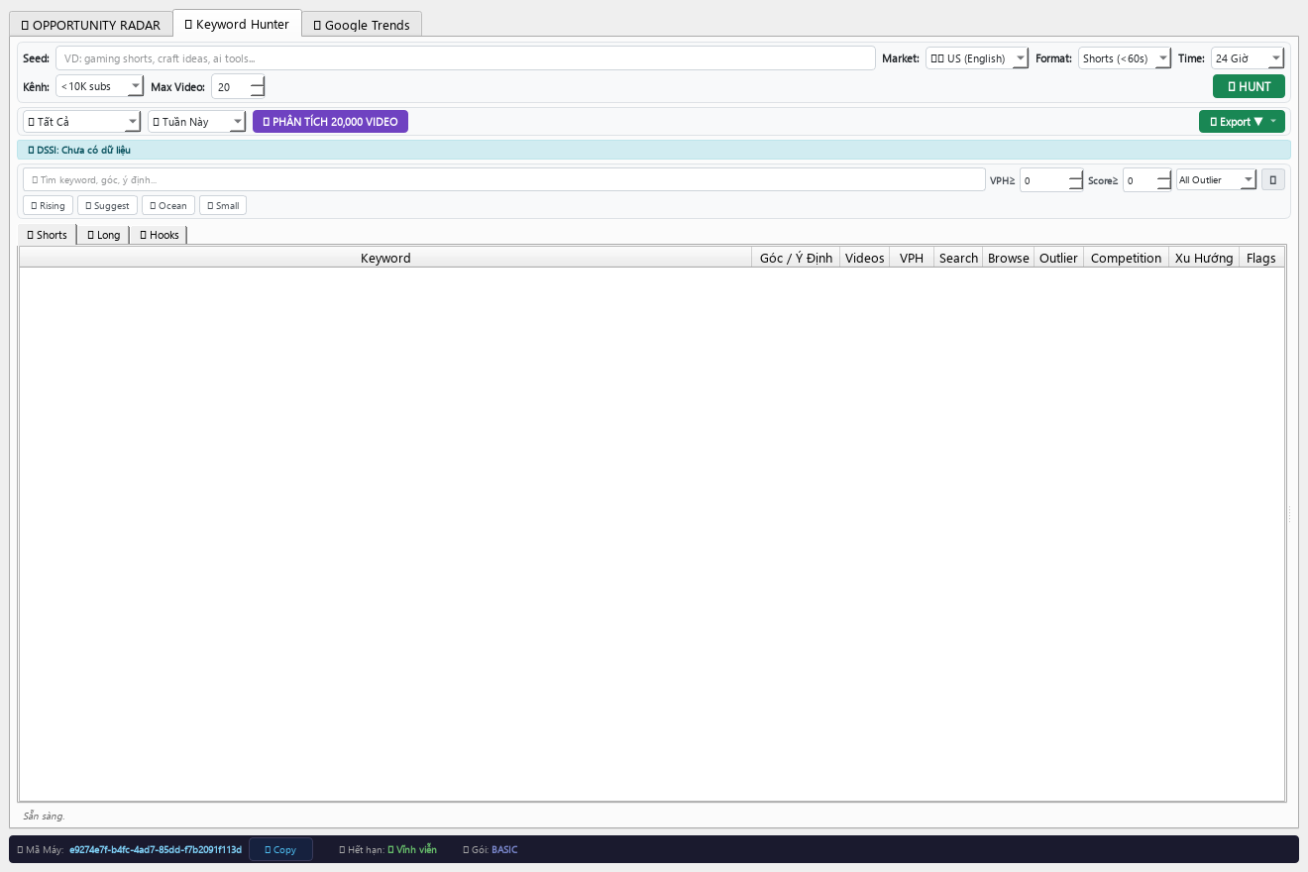
Hình 06 Keyword Hunter với seed, market, format, time và các bộ lọc kết quả
1. Nhập seed keyword vào ô Seed. Bắt đầu bằng cụm ngắn, rõ chủ đề.
2. Chọn Market, Format, Time, trần Kênh và Max Video để giới hạn phạm vi.
3. Bấm HUNT rồi chờ bảng nạp dữ liệu; không bấm nhiều lần trong cùng một lượt quét.
4. Dùng Rising, Suggest, Ocean, Small và các tab Shorts, Long, Hooks để lọc nhanh.
5. Mở evidence, ghi lại keyword có VPH và outlier tốt, rồi chọn Export để lưu báo cáo.
Trường | Ý nghĩa thực tế
Keyword | Cụm từ được mở rộng hoặc lấy từ kết quả tìm kiếm.
Góc / Ý Định | Nhãn NLP giúp phân loại ý định và góc nội dung.
Videos và VPH | Quy mô mẫu và tốc độ xem trên giờ của mẫu đó.
Search / Browse | Hai thành phần điểm để xếp hạng cơ hội.
Outlier / Competition | Tín hiệu vượt nền và mức bão hòa tương đối.
Xu Hướng / Flags | Nhãn để sàng lọc, không thay cho mở video gốc.

Lưu ý theo source hiện tại: start_hunt trên GUI khởi chạy nhánh free, còn API key checker và API worker là luồng riêng. Vì vậy bảng HUNT không tự chứng minh rằng quota API đã được dùng hoặc đã được xoay vòng.
BƯỚC 3 ĐỌC CHỈ SỐ VÀ BẰNG CHỨNG

Đọc chỉ số theo cách an toàn
Hãy dùng điểm để xếp thứ tự kiểm tra, sau đó mở video và kênh thật. Một lead tốt là lead có nhiều tín hiệu cùng hướng: tốc độ xem, outlier, quy mô kênh và khoảng trống cạnh tranh.
Chỉ số | Nên hiểu như thế nào | Hành động tiếp theo
VPH | Lượt xem ước tính trên giờ | Đối chiếu thời điểm đăng và view hiện tại.
Viral ratio | Tỷ lệ view so với nền subscriber hoặc baseline | Xem video có thực sự vượt nền hay không.
Opportunity Score | Điểm tổng hợp Search/Browse và các tín hiệu | Dùng để sắp hạng, không phải cam kết.
Competition | Mức độ bão hòa/authority của thị trường | Tìm angle hoặc nhóm kênh nhỏ hơn.

Các giá trị cần gắn nhãn chưa xác minh
• Nếu subscriber bị ẩn, free_scraper có thể gán 500 làm giá trị thay thế.
• Duration có thể rơi về 60 hoặc 300 giây; likes và comments có thể là 0; engagement có thể cố định ở 0.05.
• Thời gian dạng tương đối như 2 days ago có thể làm hours_ago thành 0 trong breakout path; hãy xem timestamp trên YouTube trước khi so vận tốc.
• Chuỗi view dạng 1.2M cần được xem lại khi số liệu quyết định việc mua quảng cáo hoặc đầu tư nội dung.
Những fallback trên là hành vi đã thấy trong source, không phải lỗi thao tác của người dùng. Khi cần báo cáo thương mại, giữ cột bằng chứng và ghi chú việc đã đối chiếu thủ công.

BƯỚC 4 GOOGLE TRENDS

Theo dõi xu hướng rồi chuyển thành seed
Google Trends là nhánh khởi tạo ý tưởng nhanh. Chọn quốc gia, số lượng và lấy danh sách hot; sau đó dùng một trend làm seed để chuyển sang Keyword Hunter.
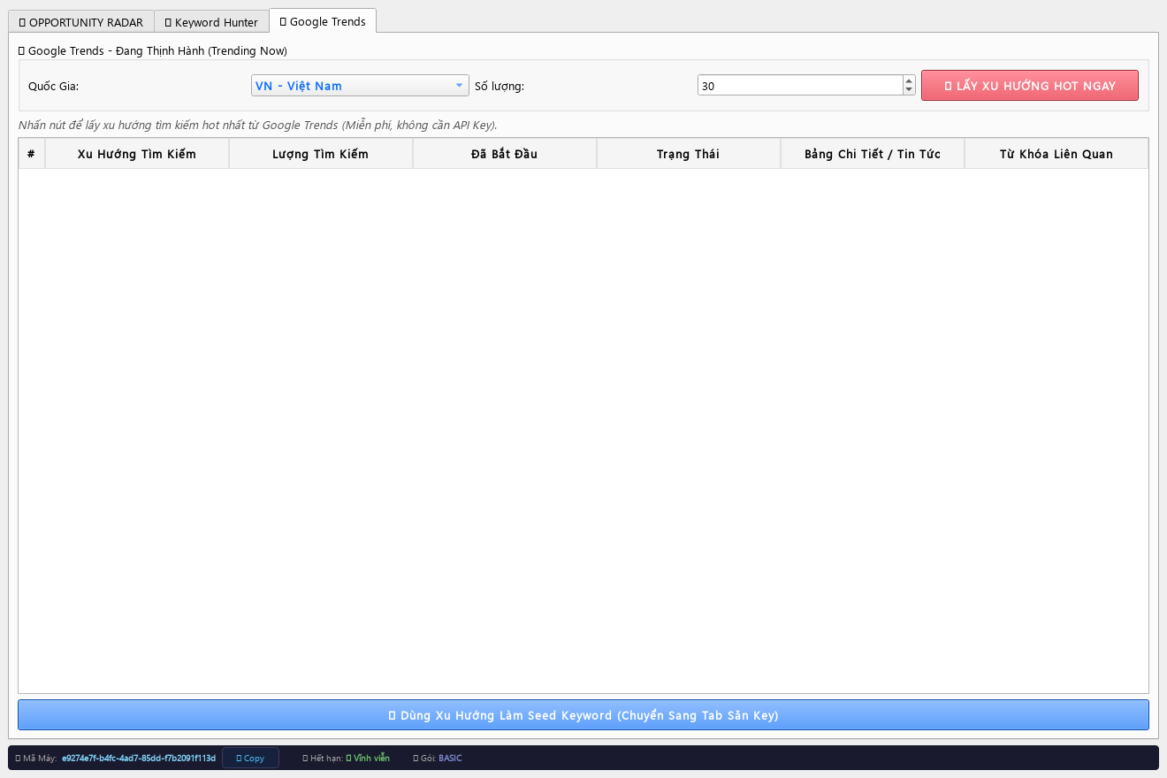
Hình 07 Google Trends hiển thị trend, lượng tìm kiếm, trạng thái và từ khóa liên quan
1. Chọn Quốc Gia và Số lượng trend cần lấy.
2. Bấm LẤY XU HƯỚNG HOT NGAY; đọc thời điểm bắt đầu và trạng thái.
3. Chọn một dòng có liên quan đến thị trường của bạn và xem từ khóa liên quan.
4. Dùng nút chuyển seed. Nếu tab không đổi, chọn Keyword Hunter thủ công rồi dán trend vào ô Seed.
5. Kiểm tra lại trên YouTube vì trend có thể ngắn hạn hoặc khác ý định người xem.
Nhánh Trends đọc trang/RSS và không tự biến danh sách trend thành bằng chứng view trên YouTube. Hãy xem nó như bước phát hiện chủ đề, sau đó xác minh bằng Radar hoặc Hunter.

BƯỚC 5 API KEY VÀ XUẤT BÁO CÁO

Kiểm tra key và lưu kết quả
APIKeyManager có thể đọc danh sách key, kiểm tra bất đồng bộ, phân loại ACTIVE, INVALID, QUOTA_EXCEEDED, RESTRICTED hoặc ERROR và lưu báo cáo. DataExporter có các đường xuất riêng cho Radar, Hunter và key report.
Loại xuất | Nội dung | Định dạng
Radar report | Trending Topics, Rising Channels, Breakout Videos, Small Winners | Excel 4 sheet
Keyword report | Keyword Summaries và Detailed Videos, gồm URL khi model có | Excel 2 sheet
API key report | status, message, quota gần đúng, thời điểm và response time | JSON, CSV hoặc XLSX
Dữ liệu đơn | Các bảng đã lọc để làm việc tiếp | CSV/JSON theo helper tương ứng

Bản đồ tính năng và độ sẵn sàng
Tính năng | Trạng thái source | Cách hiểu khi dùng
Ba tab GUI và bảng kết quả | IMPLEMENTED | Widget khởi tạo và kiểm tra offscreen đã chạy.
Free scraper và Autocomplete | PARTIAL | Có nhánh HTML thật nhưng selector và fallback cần đối chiếu live.
YouTube Data API và key pool | IMPLEMENTED / live UNVERIFIED | Có client và rotate logic; quota thực tế chưa được chấp nhận.
Excel, CSV, JSON export | IMPLEMENTED | Helper tạo file và URL clickable cho các model hỗ trợ.
AI Script Studio | IMPLEMENTED as template | Tạo prompt/template offline, không gọi LLM trực tiếp.
License Cloudflare | PARTIAL | Client có mặt; trạng thái license và deploy cần kiểm tra riêng.
Cloudflare Worker config | BROKEN nếu deploy nguyên trạng | wrangler.toml dùng KEYS nhưng worker.js đọc ytbkeyhunter.

Nếu chạy bản source
Chạy các lệnh dưới đây từ E:\Tool\0.Coding\Veo Short\ytb_key_hunter sau khi môi trường đã được cài đặt:
python run_cli.py check-keys --keys sample_keys.txt --output key_report.json
python run_cli.py hunt --keyword "gaming shorts" --keys sample_keys.txt --output result.xlsx
Các lệnh CLI là dành cho source checkout. Người dùng portable chỉ cần chạy EXE và dùng nút Export trong giao diện.

KHI GẶP VẤN ĐỀ

Xử lý nhanh theo hiện tượng
Hiện tượng | Cách xử lý | Ghi chú
EXE không mở hoặc báo thiếu DLL | Giải nén lại toàn bộ RAR; kiểm tra EXE và _internal cùng cấp; thử thư mục không dấu và đường dẫn ngắn. | Không chạy từ trong cửa sổ nén.
Chỉ hiện hộp license | Copy Machine ID, gửi người cung cấp và bấm kiểm tra sau khi được cấp quyền. | Không tự sửa license_checker.py.
Radar hoặc Hunter trống | Kiểm tra mạng, chọn lại bộ lọc, bấm quét một lần và đọc trạng thái trên thanh dưới. | Provider live chưa được xác minh trong tài liệu này.
Số liệu view/subscriber lạ | Mở video và kênh thật; ghi chú fallback trước khi dùng cho quyết định thương mại. | Free path có giá trị thay thế.
Trend không chuyển sang Hunter | Chọn tab Keyword Hunter thủ công và dán trend vào Seed. | Source có logic chọn tab cần kiểm tra lại.
Export Excel lỗi | Chọn thư mục có quyền ghi, đóng file Excel đang mở và thử lại. | Source dùng pandas và openpyxl.
API key bị INVALID hoặc QUOTA_EXCEEDED | Tách key theo trạng thái trong report; không dùng key lỗi cho live run. | Không đưa key thật vào ảnh hoặc tài liệu.
Cloudflare activation lỗi | Ghi lại thời điểm và thông báo; chuyển cho người quản trị deployment. | Binding KV trong config hiện không khớp worker code.

Giữ lại dữ liệu làm việc
• Giữ archive RAR nguyên vẹn để có thể đối chiếu hash và giải nén lại khi cần.
• Không xóa .ytb_cache, license cache hoặc output cũ của source nếu chưa xác định chủ sở hữu.
• Tách source checkout khỏi thư mục portable để tránh trộn runtime, cấu hình và dữ liệu người dùng.
PHẦN C THÔNG TIN GÓI VÀ HỎI ĐÁP

Thông tin gói đang được bàn giao
Hạng mục | Thông tin đã ghi nhận
Source checkout | E:\Tool\0.Coding\Veo Short\ytb_key_hunter
Portable archive | E:\Tool\0.WINAISYSTERM\Tool sale\1.KeyHunter\YouTubeKeyHunter_v3.rar
Archive SHA-256 | 436C36B33C142399B01910EAF7082F36BE942DAD16FAB30882AF206567B0AE5F
Kiểm tra source | 39 unittest pass; verify_gui.py ghi nhận 3 tab, 4 Radar table, 6 Hunter columns và 5 evidence columns.
Kiểm tra live | YouTube, Google Trends, Data API, Cloudflare license và EXE portable chưa được chấp nhận live trong lần lập tài liệu này.
Phạm vi thay đổi | Chỉ tạo tài liệu này; source gốc và archive RAR được giữ nguyên.

Cách dùng gọn nhất mỗi ngày
1. Mở Trends hoặc Radar để chọn một thị trường và một chủ đề.
2. Chuyển một trend hoặc topic thành seed ngắn trong Keyword Hunter.
3. Giới hạn 20 video đầu tiên, xem VPH, outlier và competition.
4. Mở bằng chứng trên YouTube và ghi chú những số liệu là fallback.
5. Xuất Excel/CSV/JSON rồi mới dùng danh sách cho kế hoạch nội dung.

Câu hỏi thường gặp

Có cần cài Python không
Bản portable được thiết kế để chạy bằng EXE và thư mục runtime đi kèm. Chỉ bản source mới cần môi trường Python và requirements.txt.

Có bắt buộc phải có API key không
Không cho mọi luồng: source có free HTML/Autocomplete và Trends path. Official API và key pool là nhánh riêng, cần key hợp lệ, quota và kiểm tra live.

Điểm Opportunity có bảo đảm video sẽ lên không
Không. Điểm giúp sắp xếp lead từ các tín hiệu quan sát được. Quyết định cuối cùng cần xem video thật, bối cảnh thị trường và khả năng sản xuất.

Tại sao mở tool được nhưng bảng không có dữ liệu
Giao diện có thể khởi tạo offline trong khi provider, license, mạng hoặc selector live chưa sẵn sàng. Hãy đọc status và thử một bộ lọc nhỏ trước.

Phiên bản nào đang được hỗ trợ
Source hiện có nhiều chuỗi version v1.0.0, v3.0, v4.0 và v5.0 ở các module khác nhau. Khi cần nâng cấp, hãy đối chiếu binary, archive hash và source commit với người cung cấp.

Khuyến nghị cuối
Bắt đầu bằng một seed rõ, một thị trường và một lượt quét nhỏ. Lưu evidence cùng báo cáo, giữ archive nguyên vẹn và chỉ gọi đây là cơ hội sau khi đã đối chiếu lại trên YouTube.

